

**中一**

**2023/11/1**

主题二《祖国妈妈我爱你》

”

入园情况：今天来了25位小朋友，5位小朋友请假。

1.语言《秋天的颜色》

《秋天的颜色》这首儿歌句式简短，采用重复的句式，读起来朗朗上口，有利于幼儿学习规范的语言。秋天色彩斑斓，瓜果飘香，是引导幼儿真切感受秋天的美好，亲近自然、探索自然真秘的好时机，学习本诗可以引发孩子认识大自然的兴趣。

中班孩子已有一定的生活经验，对大自然的颜色也有初步的了解，能用简单的语言讲述自己的发现，理解能力和模仿能力也有一定的提高，对于换物的仿编已经有了一定的经验。

**诗歌：秋天的颜色**

菊花说：秋天是黄色的。树叶说：秋天是红色的。

松树说：秋天是绿色的。大地说：秋天是彩色的。

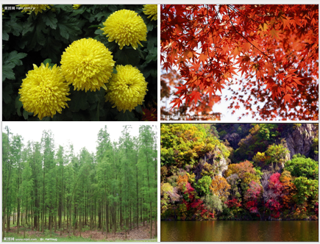

益智区：李梦婉和武依朵两位小朋友在玩变脸魔方。高子鱼小朋友拿了一个马赛克拼图，选择了了一张图纸，开始拼。孙浩燃和王熙程两位小朋友在玩环保小卫士棋。

万能工匠：谭成晨、夏天、杨斯彦、何艺杰四为小朋友都在进行坦克车的建构，比一比谁建构的最像。

地面建构：杨赟、张浩川、宋岱林、蒋乐宇、张苏锦几位小朋友一人拿了一辆小汽车，在建构好的房子上开

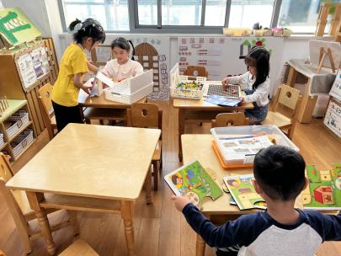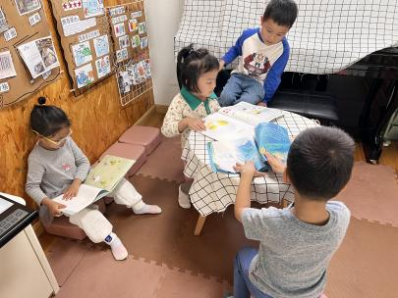

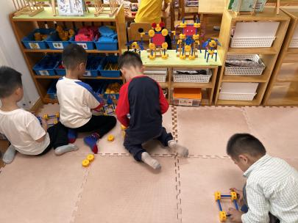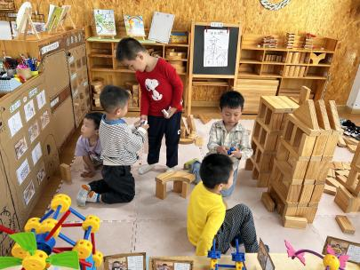

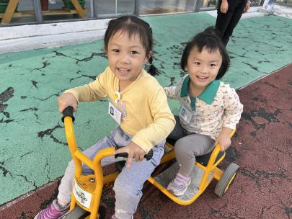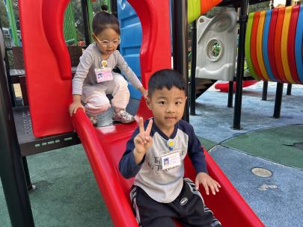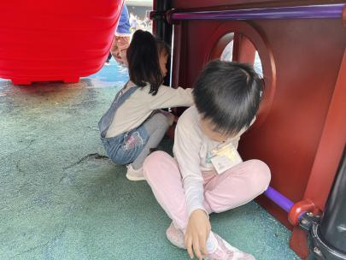

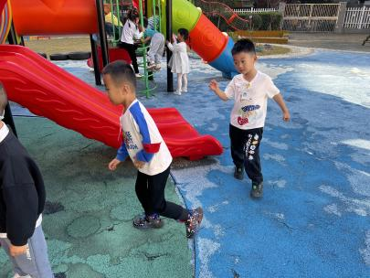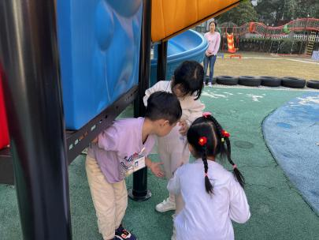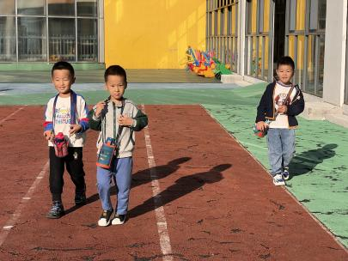

**mmexport1590938236088mmexport1590938236088**

**04生活活动**

**午饭情况**

今天吃得是：肉酱意大利面、绿笋海鲜菇乳鸽汤。

早点： 蛋黄果仁切片、牛奶、核桃提子司康。午点：枸杞银耳红枣羹

水果：蓝莓、樱桃红小番茄。